Informatyka, kl. 1 Poniedziałek, 15 czerwca 2020r.

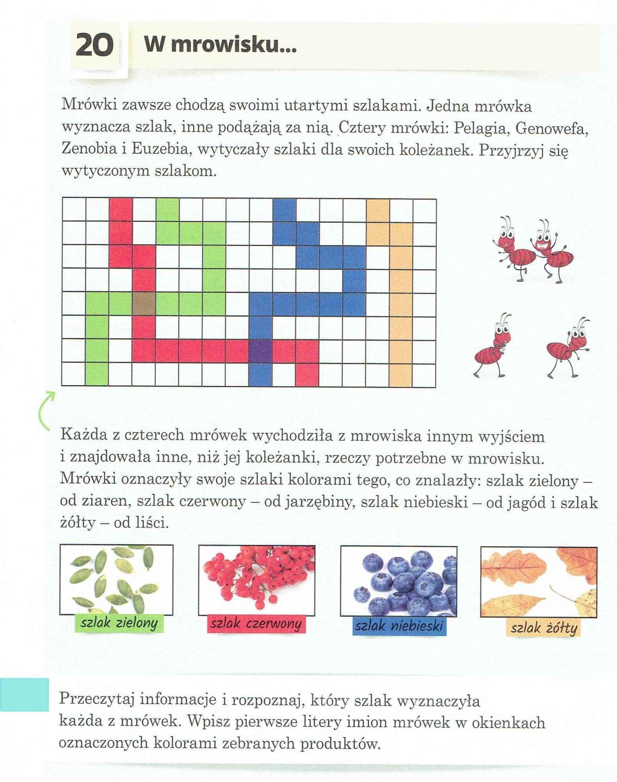
W mrowisku ...

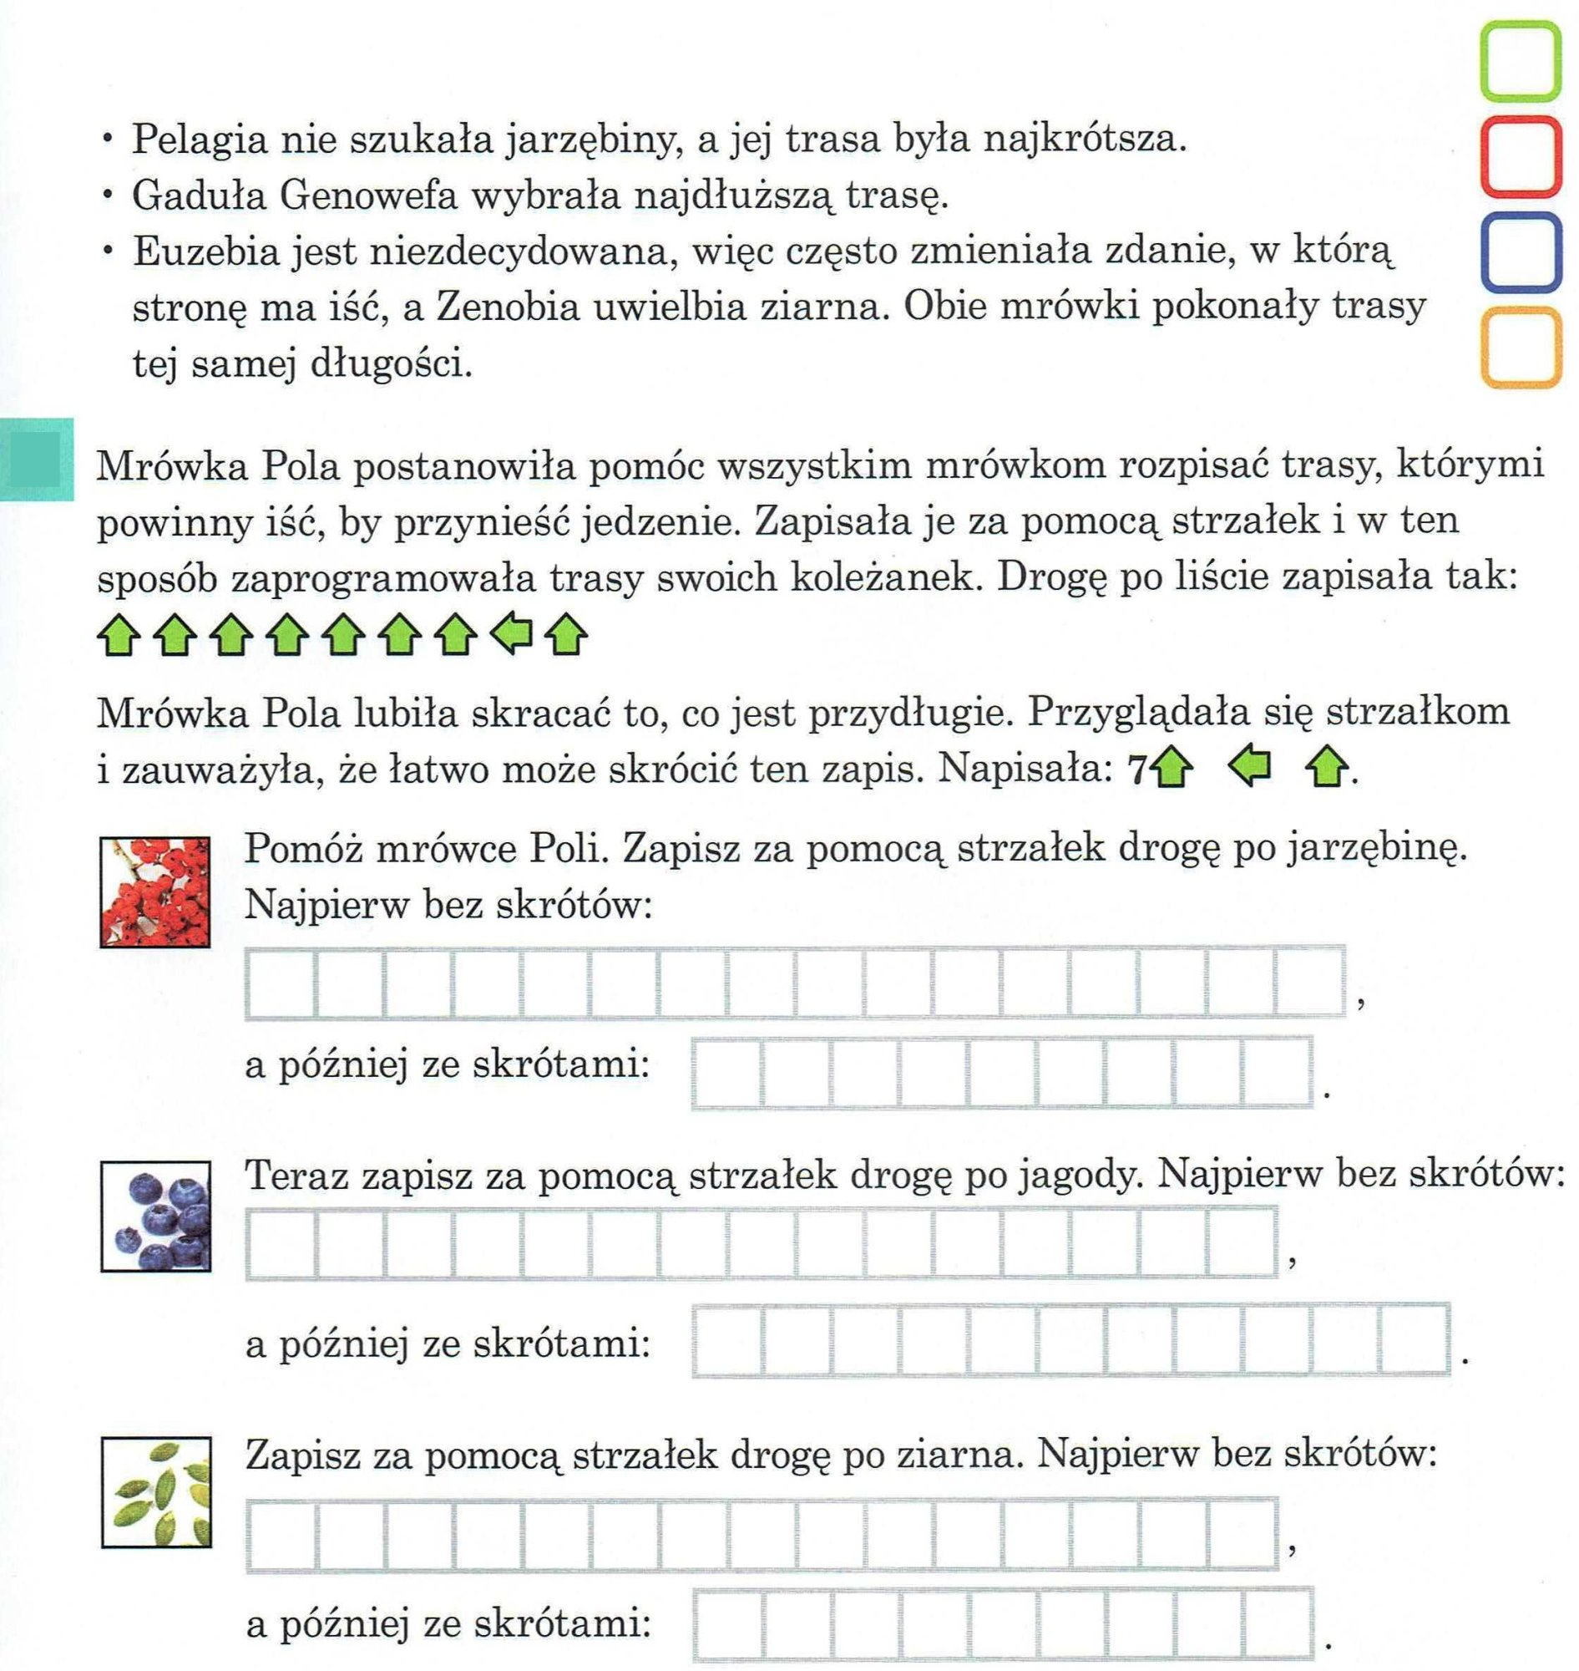

Miłej zabawy
Aldona Omen-Wrzesińska

